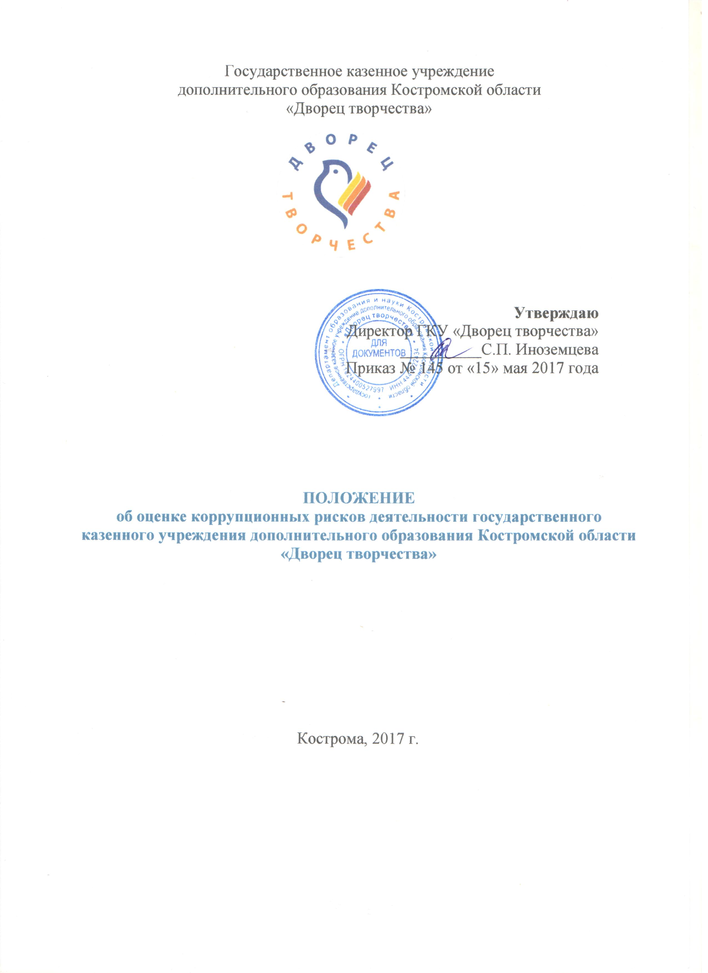
1. Общие положения
  - Положение об оценке коррупционных рисков деятельности государственного казенного учреждения дополнительного образования Костромской области «Дворец творчества» (далее – Положение) разработано в соответствии с Федеральным законом №273-ФЗ от 25.12.2008 г. «О противодействии коррупции», Законом Костромской области №450-4-ЗКО от 10.03.2009 г. «О противодействии коррупции в Костромской области», приказом департамента образования и науки Костромской области № 1057 от 28.04.2017 г. «Об утверждении порядка уведомления работодателя руководителями, замещающими должности на условиях трудового договора в организациях, подведомственных департаменту образования и науки Костромской области, о возникновении личной заинтересованности при исполнении должностных обязанностей, которая приводит или может привести к конфликту интересов».
  - Основной целью Настоящего Положения является обеспечение единого подхода к организации работы по следующим направлениям:
- оценка коррупционных рисков деятельности государственного казенного учреждения дополнительного образования Костромской области «Дворец творчества» (далее – Учреждение);
- внесение уточнений в перечни должностей Учреждения, замещение которых связано с коррупционными рисками;
- мониторинг исполнения должностных обязанностей сотрудниками Учреждения.

2. Определение перечня функций Учреждения,
при реализации которых наиболее вероятно возникновение коррупции
  - Правовое положение, цель деятельности и функции Учреждения устанавливаются нормативными правовыми актами Российской Федерации, Костромской области, уставом Учреждения и предусматривают четкое разграничений функций между учредителем и Учреждением, участниками образовательного процесса. В этой связи при определении перечня коррупционно-опасных функций необходимо обратить внимание на функции, предусматривающие следующие риски, а также степень вероятности их наступления и его влияние на эффективность использования государственных ресурсов:
Риски | Вероятность наступления негативного события (нарушения, недостатка) | Влияние негативного события на эффективность использования государственных ресурсов
Завышение стартовых (закупочных) цен при размещении государственных (муниципальных) заказов | высокая | сильное
Поставка товаров пониженной сортности, ненадлежащего качества. Прием выполненных работ (оказанных услуг) ненадлежащего качества | высокая | сильное
Заключение государственного (муниципального) контракта без соблюдения установленной процедуры | высокая | сильное
Аффилированность лиц, принимающих участие в размещении заказов для государственных (муниципальных) нужд | высокая | сильное
Заключение государственного (муниципального) контракта с подрядной организацией, не имеющей специального разрешения на проведение определенного вида работ | средняя | среднее
Необоснованное завышение стоимости строительно-монтажных работ, строительных материалов, оказанных услуг, поставленных товаров | средняя | сильное
Необоснованное продление сроков поставки товаров, выполнения работ, оказания услуг по государственным (муниципальным) контрактам | средняя | сильное
Непредъявление претензий к подрядным организациям, нарушившим условия государственного (муниципального) контракта | средняя | сильное
Размещение государственных (муниципальных) заказов по уже выполненным работам, оказанным услугам | высокая | сильное
Повторная оплата одних и тех же работ (услуг) | высокая | сильное
Оплата работ (услуг) и иных затрат, не предусмотренных государственным (муниципальным) контрактом | высокая | сильное
Нецелевое использование бюджетных средств и средств государственных внебюджетных фондов | высокая | сильное
Неэффективное использование объектов недвижимости, находящихся в государственной (муниципальной) собственности | средняя | сильное
Предоставление государственной (муниципальной) собственности без проведения соответствующей процедуры, предусмотренной законодательством | высокая | сильное
Несвоевременный возврат средств, предоставленных из бюджета на возвратной основе | средняя | среднее
Наличие просроченной дебиторской задолженности, непринятие мер по ее погашению | высокая | среднее
Наличие факторов, препятствующих обеспечению добросовестной конкуренции в сфере государственных и муниципальных закупок (например, необоснованное установление требований к участникам размещения заказа) | средняя | сильное
Наличие коррупциогенных факторов в нормативных правовых актах, регламентирующих вопросы выделения и использования бюджетных средств | средняя | среднее
Недостаточно эффективный предварительный и последующий контроль за бюджетными расходами | средняя | сильное

Вышеперечисленный перечень не является исчерпывающим и может быть дополнен.
  - Информация о том, что при реализации той или иной функции возникают коррупционные риски (т.е. функция является коррупционно-опасной) может быть выявлена в ходе заседания комиссии по противодействию коррупции Учреждения; при составлении и передаче статистической отчетности, а так же по результатам рассмотрения:
- обращений граждан, содержащих информацию о коррупционных правонарушениях;
- уведомлений вышестоящих органов о фактах обращения в целях склонения работника Учреждения к совершению коррупционных правонарушений;
- сообщений в СМИ о коррупционных правонарушениях или фактах несоблюдения должностными лицами требований к служебному поведению;
- материалов, представленных правоохранительными органами, иными государственными органами и их должностными лицами; постоянно действующими руководящими органами политических партий и зарегистрированных в соответствии с законом иных общероссийских общественных объединений, не являющихся политическими партиями.

Перечень источников, указанных в настоящем пункте, не является исчерпывающим.
  - Перечень функций Учреждения, при реализации которых наиболее вероятно возникновение коррупции утверждается приказом директора.

3. Формирование перечня должностей Учреждения,
замещение которых связано с коррупционными рисками
  - Оценка коррупционных рисков заключается в выявлении условий и обстоятельств (действий, событий), возникающих в ходе конкретного управленческого процесса, позволяющих злоупотреблять должностными (трудовыми) обязанностями в целях получения, как для должностных лиц, так и для третьих лиц выгоды в виде денег, ценностей, иного имущества или услуг имущественного характера, иных имущественных прав вопреки законным интересам общества и государства.
  - В ходе проведения оценки коррупционных рисков подлежат выявлению те административные процедуры, которые являются предметом коррупционных отношений.
При этом анализируется:
- что является предметом коррупции (за какие действия (бездействия) предоставляется выгода);
- какие коррупционные схемы используются.
  - Должности Учреждения, которые являются ключевыми для совершения коррупционных правонарушений, определяются с учётом высокой степени свободы принятия решений, вызванной спецификой служебной (трудовой) деятельности, интенсивности контактов с гражданами и организациями.
  - Признаками, характеризующими коррупционное поведение должностного лица при осуществлении коррупционно-опасных функций, могут служить:
- необоснованное затягивание решения вопроса сверх установленных сроков (волокита) при принятии решений, связанных с реализацией прав граждан или юридических лиц, решение вопроса во внеочередном порядке в отношении отдельного физического или юридического лица при наличии значительного числа очередных обращений;
- использование своих служебных полномочий при решении личных вопросов, связанных с удовлетворением материальных потребностей должностного лица либо его родственников;
- предоставление не предусмотренных законом преимуществ (протекционизм, семейственность) для поступления на работу в Учреждение;
- оказание предпочтения физическим лицам, индивидуальным предпринимателям, юридическим лицам в предоставлении образовательных или иных услуг, а также содействие в осуществлении предпринимательской деятельности;
- использование в личных или групповых интересах информации, полученной при выполнении трудовых обязанностей, если такая информация не подлежит официальному распространению;
- требование от физических и юридических лиц информации, предоставление которой не предусмотрено законодательством Российской Федерации;
а также сведения о:
- нарушении должностными лицами требований нормативных правовых, ведомственных, локальных актов, регламентирующих вопросы организации, планирования и проведения мероприятий, предусмотренных должностными (трудовыми) обязанностями;
- искажении, сокрытии или представлении заведомо ложных сведений в служебных учётных и отчётных документах, являющихся существенным элементом трудовой деятельности;
- попытках несанкционированного доступа к информационным ресурсам;
- действиях распорядительного характера, превышающих или не относящихся к должностным (трудовым) полномочиям;
- бездействии в случаях, требующих принятия решений в соответствии со служебными (трудовыми) обязанностями;
- получении должностным лицом, его супругой (супругом), близкими родственниками необоснованно высокого вознаграждения;
- совершении частых или крупных следок с субъектами предпринимательской деятельности, владельцами которых или руководящие должности в которых замещают родственники должностных лиц;
- совершении финансово-хозяйственных операций с очевидными (даже не для специалиста) нарушениями действующего законодательства.
  - Перечень должностей утверждается приказом директора Учреждения.
  - В соответствии с антикоррупционным законодательством директор Учреждения является должностным лицом, деятельность и имущественное положение которого является объектом пристального внимания. Он обязан представлять сведения, в объеме и порядке регламентированные законодательством Российской Федерации, Костромской области, что позволит осуществлять обоснованный контроль за благосостоянием и имущественным положением данного должностного лица со стороны учредителя.

4. Минимизация коррупционных рисков либо их устранение в конкретных управленческих процессах реализации коррупционно-опасных функций
  - Минимизация коррупционных рисков либо их устранение достигается различными методами, например, регламентацией административных процедур исполнения соответствующей коррупционно-опасной функции, их упрощением либо исключением, установлением препятствий (ограничений), затрудняющих реализацию коррупционных схем.
  - Регламентация административных процедур позволяет снизить степень угрозы возникновения коррупции в связи со следующим:
- значительно уменьшается риск отклонения должностного лица при реализации должностных полномочий от достижения закрепленной цели возникших правоотношений;
- снижается степень усмотрения должностных лиц при принятии управленческих решений;
- создаются условия для осуществления надлежащего контроля за процессом принятия управленческих решений, что при необходимости позволяет корректировать ошибочные решения не дожидаясь развития конфликтной ситуации;
- обеспечивается единообразное осуществление функций должностными лицами учреждения;
- создаётся гласная, открытая модель реализации коррупционно-опасной функции.
При этом дробление административных процедур на дополнительные стадии с их закреплением за независимыми друг от друга должностными лицами позволит обеспечить взаимный контроль.
  - В качестве установления препятствий (ограничений), затрудняющих реализацию коррупционных схем, применяются следующие меры:
- перераспределение функций между структурными подразделениями внутри Учреждения;
- введение или расширение процессуальных форм взаимодействия граждан (организаций) и должностных лиц, например, использование информационных технологий в качестве приоритетного направления для осуществления служебной деятельности («одно окно», система электронного обмена информацией);
- исключение необходимости личного взаимодействия (общения) должностных лиц с гражданами и организациями;
- совершенствование механизма отбора должностных лиц для включения в состав комиссий, рабочих групп, принимающих управленческие решения;
- сокращение количества должностных лиц, участвующих в принятии управленческого решения, обеспечивающего реализацию субъективных прав и юридических обязанностей;
- оптимизация перечня документов (материалов, информации), которые граждане (организации) обязаны предоставить для реализации права;
- сокращение сроков принятия управленческих решений;
- установление четкой регламентации способа и сроков совершения действий должностным лицом при осуществлении коррупционно-опасной функции;
- установление дополнительных форм отчётности должностных лиц о результатах принятых решений.
  - В целях недопущения совершения должностными лицами коррупционных правонарушений реализацию мероприятий целесообразно осуществлять на постоянной основе посредством:
- организации внутреннего контроля за исполнением должностными лицами своих обязанностей, введения системы внутреннего информирования. При этом проверочные мероприятия могут проводиться как в рамках проведения внутреннего контроля за соблюдением требований к служебному поведению и урегулированию конфликта интересов, так и на основании поступившей информации о коррупционных проявлениях, в том числе жалоб и обращений граждан и организаций, публикаций о фактах коррупционной деятельности должностных лиц в СМИ;
- использования средств видеонаблюдения и аудиозаписи в местах приема граждан и представителей организаций;
- проведения разъяснительной и иной работы для существенного снижения возможностей коррупционного поведения при исполнении коррупционно-опасных функций.
  - Таким образом, осуществление на системной основе мероприятий, указанных в настоящем разделе, позволит устранить коррупционные риски в конкретных управленческих процессах реализации коррупционно-опасных функций либо минимизировать их.

5. Мониторинг исполнения должностных обязанностей сотрудниками Учреждения, деятельность которых связана с коррупционными рисками
  - Основными задачами мониторинга исполнения должностных обязанностей сотрудниками Учреждения, деятельность которых связана с коррупционными рисками (далее – мониторинг), являются:
- своевременная фиксация отклонения действий должностных лиц от установленных норм, правил служебного поведения;
- выявление и анализ факторов, способствующих ненадлежащему исполнению либо превышению должностных полномочий;
- корректировка перечня коррупционно-опасных функций и перечня должностей в Учреждении, замещение которых связано с коррупционными рисками.
  - Проведение мониторинга осуществляется путём сбора информации о признаках и фактах коррупционной деятельности должностных лиц.
Сбор указанной информации может осуществляться, в том числе путём проведения опросов на официальном сайте Учреждения в сети Интернет, а также с использованием электронной почты, телефонной и факсимильной связи от лиц и организаций, имевших опыт взаимодействия с должностными лицами.
  - При проведении мониторинга:
- формируется набор показателей, характеризующих антикоррупционное поведение должностных лиц, деятельность которых связана с коррупционными рисками;
- обеспечивается взаимодействие со структурными подразделениями Учреждения, иными государственными органами и организациями в целях изучения документов, иных материалов.
  - Результатами проведения мониторинга являются:
- подготовка материалов о несоблюдении должностными лицами при исполнении должностных обязанностей требований к служебному поведению и (или) требований об урегулировании конфликта интересов;
- подготовка предложений по минимизации коррупционных рисков либо их устранению в деятельности должностных лиц, а также по внесению изменений в перечень коррупционно-опасных функций и перечень должностей в учреждении, замещение которых связано с коррупционными рисками.

6. Заключительные положения
  - Реализация мероприятий, предусмотренных настоящим Положением, осуществляется комиссией по противодействию коррупции с целью профилактики коррупционных и иных правонарушений (должностных лиц).

